d. 8/10-24

Hej alle sammen

I ved, at I skal inddrage forskellige historiske kilder til besvarelse af problemformuleringen og i den henseende har vi talt om aktør- og strukturforklaringer som metodevalg er helt oplagt. Husk som sagt at det er ens historiesyn der afgør hvilken forklaring, der ligger til grund for krigens opståen (jvf opgaveformuleringen)!

I er otte grupper og I får lidt forskelligt materiale, som skal inddrages i opgavebesvarelsen. Dette gør vi for at jeres oplæg bliver lidt forskellige… Derudover må I selv bestemme hvad I inddrager af materiale – se det vi har arbejdet med i timerne (særligt i grundbogen og vores arbejde med de forskellige årsagsforklaringer).

* I kan bruge dele af PP fra onsdag d. 11/9 og d. 18/9.
* Derudover Peter Frederiksens ”Vores verdenshistorie” (2024) s. 14-37
* Filmatiseringen af ”Intet nyt fra Vestfronten” – Eric Remarque

I kan sikkert straks se, at flere af kilderne er fra jeres opgave til på fredag og her kan I hente ekstra viden om flere af teksterne og læsningen af dem.

Gruppe 1 og 2:

Gruppe 3 og 4:

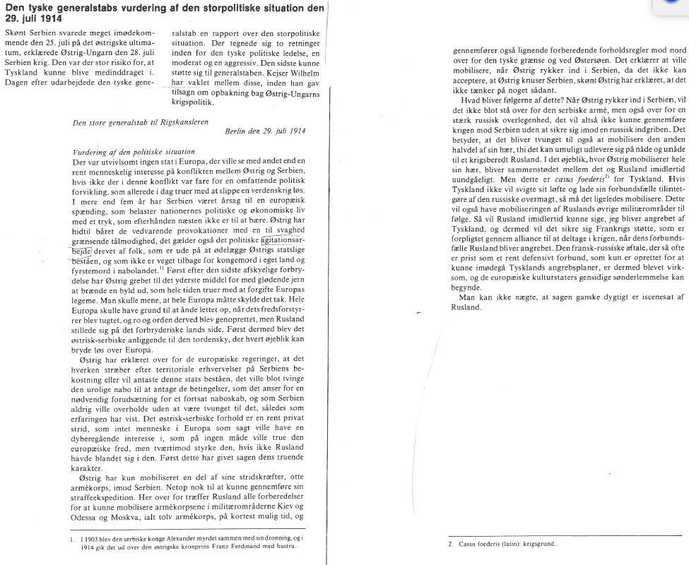

Gruppe 5 og 6:

**A. J. P. Taylor: Første Verdenskrig, 1963,**

Det var andet om mere end en forbrydelse. Det var en udfordring til Østrig-Ungarns position som Bosniens hersker, og også en udfordring til dets prestige som stormagtsposition, som havde været faldende i de senere år. Dets ledere måtte nødvendigvis kræve oprejsning. Hvorfor førte dette en storkrig med sig? Ventede en eller anden stormagt kun på et påskud, eller havde den måske allerede besluttet sig til at begynde en krig i august 1914? Det mener nogle historikere. De siger, at Kielerkanalen først blev klar til at tyske *dreadnoughts* (:store slagskibe) kunne passere i juli 1914; den tyske hær var på højdepunktet af sin overlegenhed - inden for få år ville de franske og russiske hære indhente den.. Andre historikere har opdaget en uholdbar spænding i forholdet mellem stormagterne, en spænding, der nødvendigvis måtte føre til et brud. Naturligvis herskede der spænding, når fem stormagterne stod over for hinanden i ubegrænset national suverænitet, men spændingen var ikke større end de foregående år, snarere mindre. Tysklands og Storbritanniens forhold var bedre, for deres sømilitære rivalisering var blevet overskygget af en aftale om Bagdad-banen[[1]](http://verdenidanskperspektiv.systime.dk/typo3/" \l "_ftn1) og en fremtidig deling af de portugisiske kolonier. Også Frankrig var på vej mod et venskabeligt forhold til Tyskland. Et valg i april 1914 var resulteret i et anti-militaristisk flertal bestående af radikale og socialister. Den tyske industris ledere ønskede ikke krig. De var med god grund sikre på, at Tyskland i tilfælde af fortsat fred snart ville blive den førende magt i Europa i kraft af ren og skær økonomiske styrke. Desuden var mange mennesker i England og Frankrig mere bekymrede for Rusland end for Tyskland. Kyndige iagttagere forudså, at det fremtidige mønster Europa ville blive et forbund mellem de tre vesteuropæiske magter - Frankrig, Tyskland, England - mod den russiske kæmpe. Alt udviklede sig godt for Tyskland. Hvorfor ødelægge det med en krig?

Menneskene vil nødigt tro, at store begivenheder har små årsager. Da verdenskrigen begyndte, var de derfor overbevist om, at den måtte være resultatet af dybtliggende kræfter. Det er svært at få øje på sådan nogen, når man undersøger detaljerne. Ingen steder bestod der en bevidst hensigt om at fremkalde en krig. Statslederne tog fejl. De anvendte de samme midler i form af bluff og trusler, som havde vist sig at virke ved tidligere lejligheder, men denne gang gik det helt galt. Den afskrækkelsesmidler, de stolede på, afskrækkede; statsmændene blev fanger af deres egne våben. De store hære, som var opbygget for at skabe sikkerhed og bevare freden, trak nationerne i krig som følge af deres egen vægt.

Gruppe 7 og 8







